2022学年第二学期九年级学业质量调研
数学试卷
（练习时间：100分钟，满分：150分）
1．本练习含三个大题，共25题．答题时，学生务必按答题要求在答题纸规定的位置上作答，在草稿纸、本练习卷上答题一律无效．
2．除第一、二大题外，其余各题如无特别说明，都必须在答题纸的相应位置上写出证明或计算的主要步骤．
3．本次练习不可以使用科学计算器．
一、选择题：（本大题共6题，每题4分，满分24分）
1. 单项式的次数是（ ）
A. 1 B. 2 C. 3 D. 4
2. 上海某区3月日至3月日气温（）如下表：
日期 | 20日 | 21日 | 22日 | 23日 | 24日 | 25日 | 26日
天气 | 多云 | 晴 | 晴 | 阴 | 多云 | 阴 | 小雨
最低气温 | 12 | 15 | 11 | 8 | 9 | 8 | 8
最高气温 | 16 | 22 | 23 | 13 | 15 | 13 | 13
那么这一周最高气温的众数和中位数分别是（ ）
A. 13，13； B. 13，15； C. 8，15； D. 8，13．
3. 一次函数的图像经过第一、二、三象限，它的解析式可以是（ ）
A. B. C. D.
4. 下列命题是真命题的是（ ）
A. 平行四边形邻边相等； B. 平行四边形的对角线互相平分；
C. 平行四边形内角都相等； D. 平行四边形是轴对称图形．
5. 在平面直角坐标系中，如果把抛物线向下平移3个单位得到一条新抛物线，那么下列关于这两条抛物线的描述中不正确的是（ ）
A. 开口方向相同； B. 对称轴相同；
C. 顶点的横坐标相同； D. 顶点的纵坐标相同．
6. 如图，在中，．用尺规作图方法作出直角三角形斜边上的中线，那么下列作法一定正确的是（ ）
A. 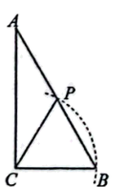 B. 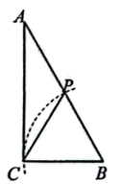
C. 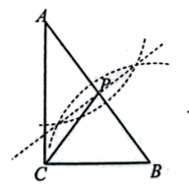 D. 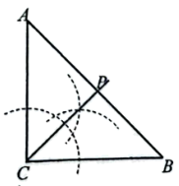
二、填空题：（本大题共12题，每题4分，满分48分）
7. 计算：______．
8. 因式分解：__________．
9. 已知关于的方程有两个相等的实数根，那么的值为_________．
10. 方程的根是_______．
11. 如图，已知梯形ABCD，AD∥BC，BC=2AD，如果，，那么=_____（用，表示）．
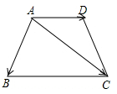
12. 2022年10月12日，“天宫课堂”第三课在问天实验舱内开讲．进行的太空实验有①毛细效应；②水球变“懒”实验；③太空趣味饮水；④会调头的扳手．某校1500名学生在线观看了“天宫课堂”第三课，并参与了关于“我最喜爱的太空实验”的问卷调查．如果从中随机抽取45名学生的问卷调查情况进行统计分析，并将调查数据整理成下面的条形图，那么估计该校喜欢③太空趣味饮水实验的初中学生有________名．
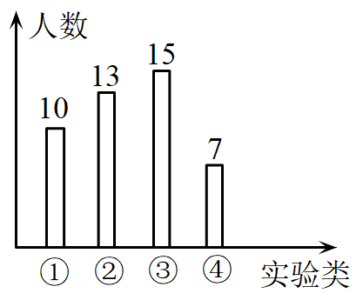
13. 为开展“学习二十大，奋进新征程”主题宣讲活动，某学校从甲、乙、丙三位宣讲员中随机抽取两人参加，恰好选中甲、丙两人的概率为________．
14. 如果正六边形的半径长为2，那么它的面积为________．
15. 我国古代数学名著《张丘建算经》中记载：“今有清酒一斗直粟十斗，醐洒一斗直粟三斗，今持粟三斛，得酒五斗，问清跴酒各几何？”大意：现有一斗清酒价值10斗谷子，一斗醐洒酒价值3斗谷子，现在拿30斗谷子，共换了5斗酒，问清洒，醐洒酒各几斗？如果设清酒x斗，那么可列方程为_________．
16. 如图，在平面直角坐标系中，点A在直线上，点A的横坐标为1，点P是x轴正半轴上一点，点B在反比例函数图象上，联结和．如果四边形是矩形，那么k的值是__________．
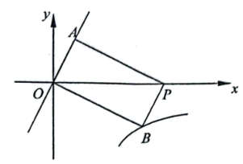
17. 如图，在菱形中，，，如果将菱形绕着点D逆时针旋转后，点A恰好落在菱形的初始边上的点E处，那么点E到直线的距离为___________．
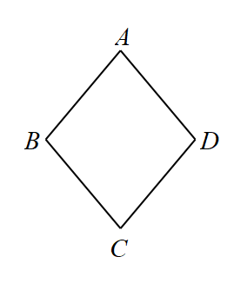
18. 阅读理解：如果一个三角形中有两个内角、满足，那么我们称这个三角形为特征三角形．
问题解决：如图，在中，为钝角，，，如果是特征三角形，那么线段长为___________．
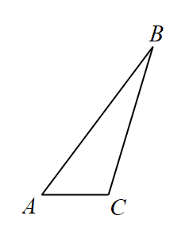
三、解答题：（本大题共7题，满分78分）
19. 计算：
20. 解不等式组，并把解集在数轴上表示出来；
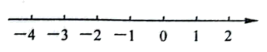
21. 如图，在中，，，，点D为的中点，过点B作CD的垂线，交CD的延长线于点E．
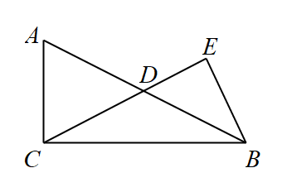
（1）求线段的长；
（2）求的值．
22. 如图，在修建公路时，需要挖掘一段隧道，已知点A、B、C、D在同一直线上，，，米；
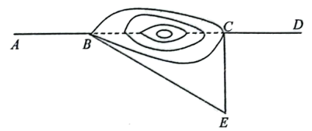
（1）求隧道两端B、C之间的距离（精确到个位）；
（参考数据：，，）．
（2）原计划单向开挖，但为了加快施工进度，从B、C两端同时相向开挖，这样每天的工作效率提高了20%，结果提前2天完工．问原计划单向开挖每天挖多少米？
23. 如图，在扇形中，点C、D在上，，点F、E分别在半径、上，，连接、．
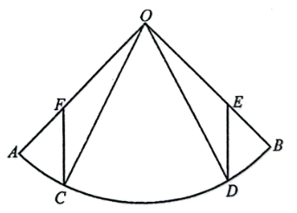
（1）求证：；
（2）设点Р为的中点，连接、、，线段交于点M、交于点N．如果，求证：四边形是矩形．
24. 在平面直角坐标系中，抛物线经过点、，与x轴的负半轴交于点C．
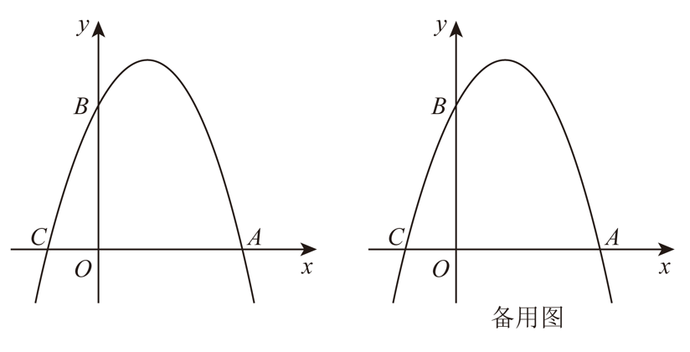
（1）求该抛物线的表达式及点C的坐标；
（2）设点D在该抛物线上（位于对称轴右侧部分），连接．
①如果与线段交于点E，且，求的正切值；
②如果与y轴交于点F，以为半径的，与以为半径的外切，求点D的坐标．
25. 如图，在中，，，以为边作（点D、A在直线的异侧），且满足，．
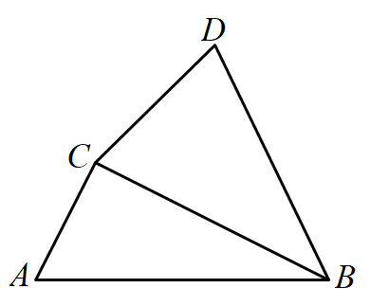
（1）求证：；
（2）设点E为边的中点，连结并延长交边于点F，当为直角三角形时，求边的长；
（3）设，，求y关于x的函数解析式并写出定义域．

